**暨南大学本科实验报告专用纸**

课程名称 高级语言程序设计实验 成绩评定

实验项目名称 实验一 指导教师 张鑫源

实验项目编号 实验项目类型 实验地点

学生姓名 王韬 学号 2017051100

学院 智能科学与工程学院 系 专业 信息安全

实验时间 年 月 日 午～ 月 日 午 温度 ℃湿度

1. **实验目的**

学习C语言程序基础

1. **实验内容和要求**
2. 编写程序输出“hello world”
3. 输入三个数字比较大小，并输出最大数
4. **主要仪器设备**

**仪器：**计算机

**实验环境：**dev-c++

**安装步骤：**

1. 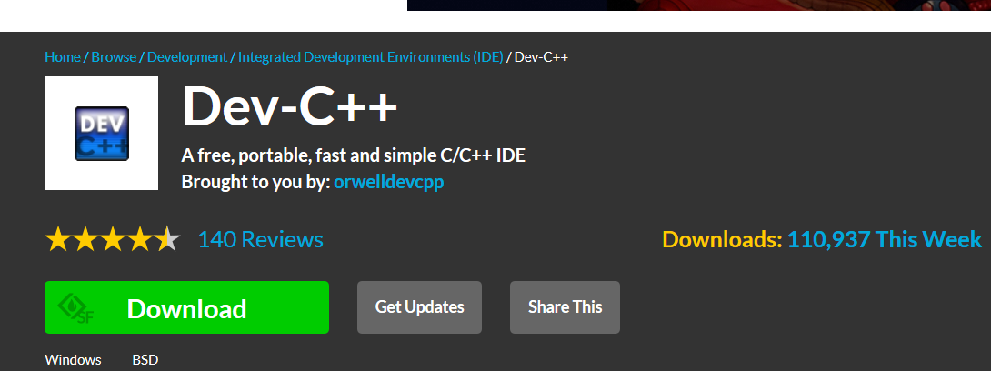**登录网站**[**https://sourceforge.net/projects/orwelldevcpp/**](https://sourceforge.net/projects/orwelldevcpp/)**点击下载**
2. **下载后打开安装包安装**

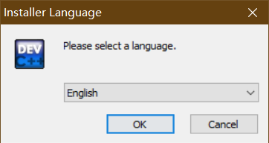

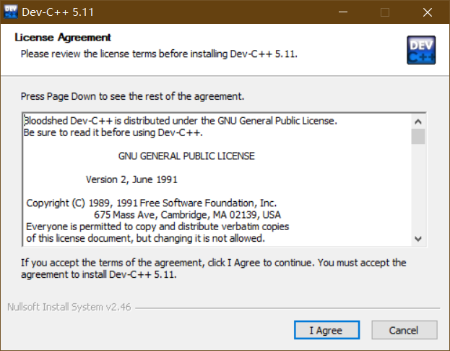

默认选项

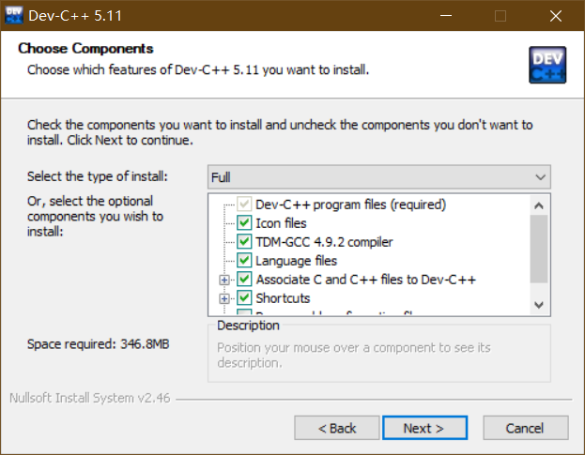

默认选项

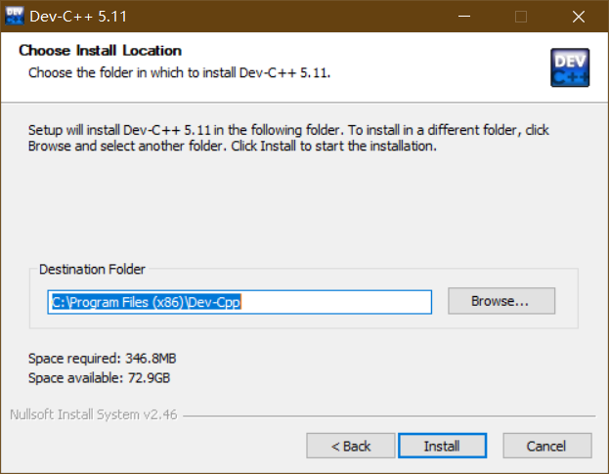

选择安装路径后安装

1. **源程序**

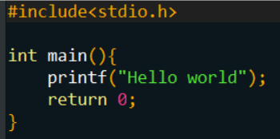

**输出hello world**

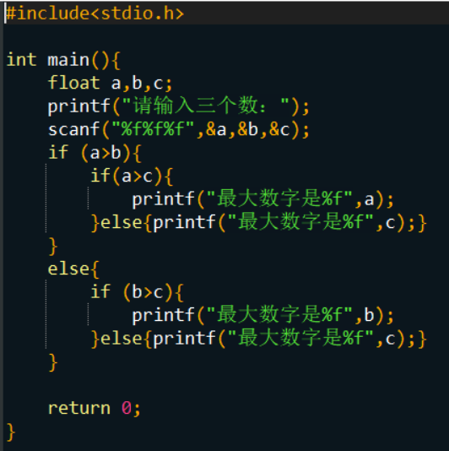

**输入三个数比较大小并输出最大数**

1. **实验步骤与调试**
   1. 使用printf函数直接输出helloworld，运行结果如下

二、先定义三个浮点数，然后依次输入并进行比较。如果a>b,则再比较a和c即得最大值。如果a<=b,则再比较b和c即得最大值，随后输出最大值。

1. **实验结果与分析**

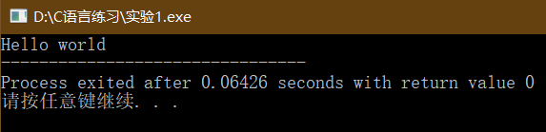

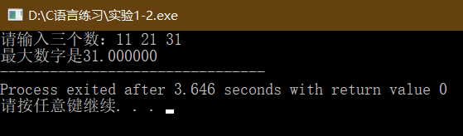**输出hello world**

**比较大小**

分析：由于定义为浮点数，因此输入31定义为31.000000